Factsheet Number : No. /DEHAT

Farmer Profile: किसान प्रोफाइल
Farmer किसान का नाम | राज कुमारी
Husband’s पति का नाम | भिखारी
AAS- आस | अम्बे आस
Village गाँव | कैलाश नगर
Block ब्लाक | Mihipurwa
District जिला | Baharaich
State राज्य | UP
Trial Profile: परीक्षण प्रोफ़ाइल
Parameter |  | Trial Plot |  | Production
Crop फसल |  | हल्दी
Variety प्रजाति |  | देशी हल्दी
Area रकवा |  | 04 विसवा
हल्दी बुआई की तिथि |  | 11/06/2024
हल्दी खुदाई की तारीख |  | 02.03.2025
Total Production कुल उत्पादन |  | 6 कुंतल
फसल की अवधि |  | 264 दिन
Cost Benefit Analysis:
Input Cost: लागत खर्च
Seed बीज |  | 1500
Land Rent जमीन का भाड़ा |  | स्वयं की
जमीन की तैयारी |  | 1000
खाद और कीटनाशक (जीवामृत ) |  | 200
Cost of Irrigation सिंचाई |  | 150
Cost of Labour मजदुर |  | स्वय
Total Input Cost: कुल लागत खर्च |  | 2850
Total production in Qt. कुल उत्पादन क्विंटल में |  | 6 कुंटल
Total income in INR कुल आय |  | 12000
Net Profit निव्वळ नफा |  | 9150
Net Profit in Rs. Per D
Cost of production in Rs. उत्पादन की लागत |  |  | fdlku dk earO; राज कुमारी जी का कहना है कि है मैंने इस बार देहात संस्था द्वारा बताये गए बिधि से हल्दी की खेती किया जिससे मेरे खेत में पैदावार दुगुनी हुई है जिससे मै बहुत खुश हूँ इसमें मैंने केवल गोबर की खाद और जीवामृत की जैविक खाद का प्रयोग की हूँ/ मै सभी किसान साथियों से कहना चाहती हूँ कि सभी किसान साथी इस बिधि को अपनाये/
CB Ratioसीबी अनुपात
Inference: अनुमान
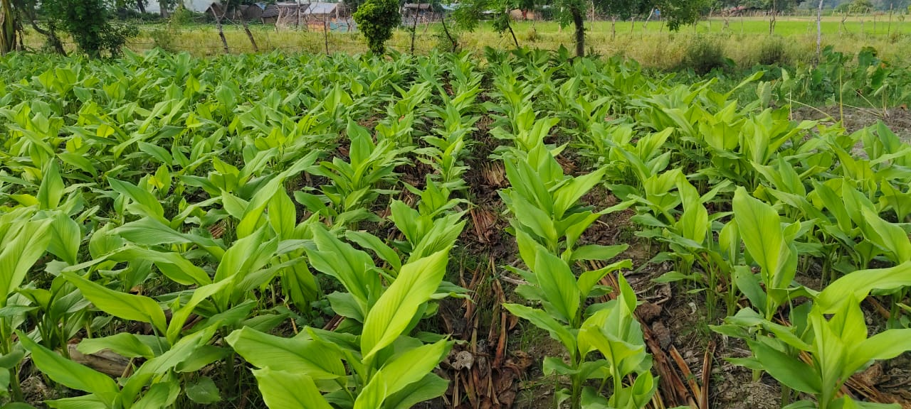
Stage 1.
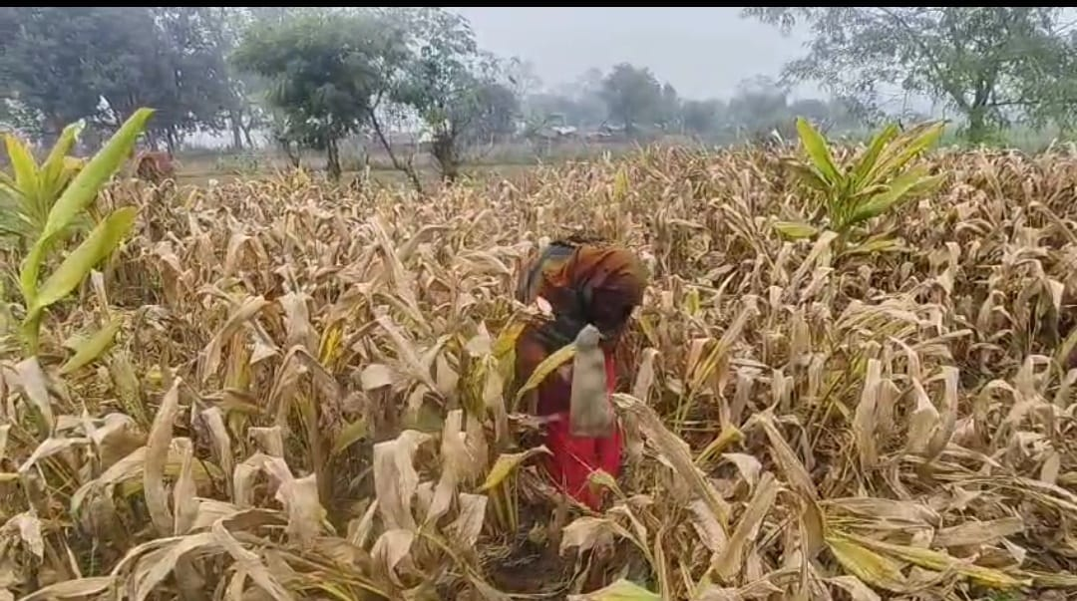
Stage 2.
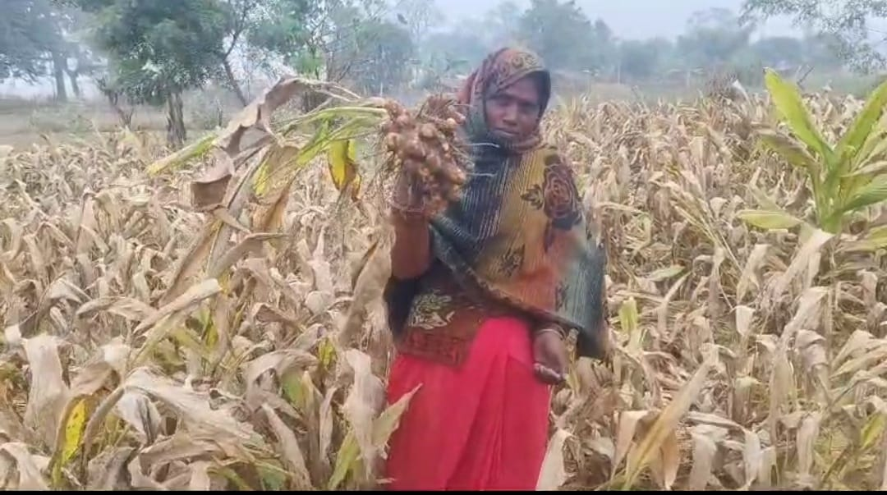
Stage 3.

